TP2

1)
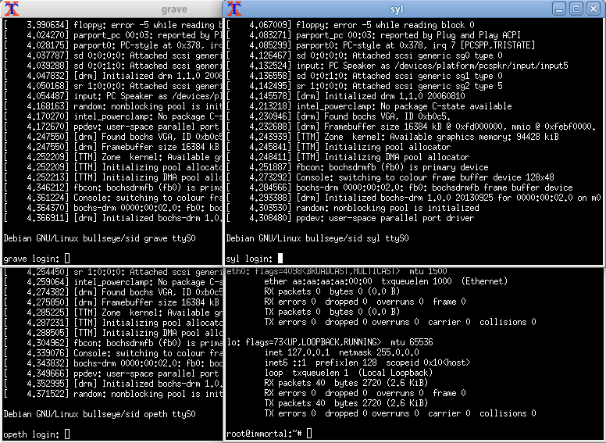

2)
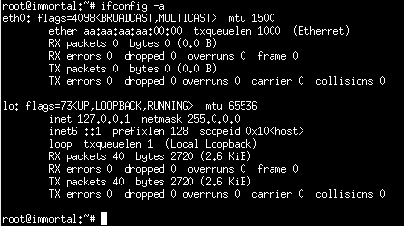

3)
réseau : 192.168.0.0
masque:255.255.255.0

adresse min:192.168.0.1
adresse max:192.168.0.254
→plage de 254

4)

5)





6)





7)
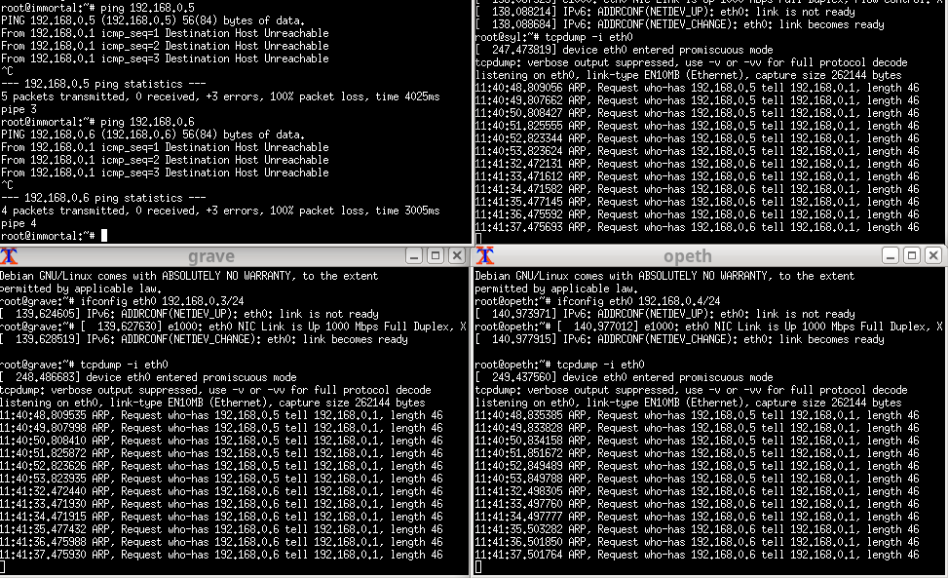
8)
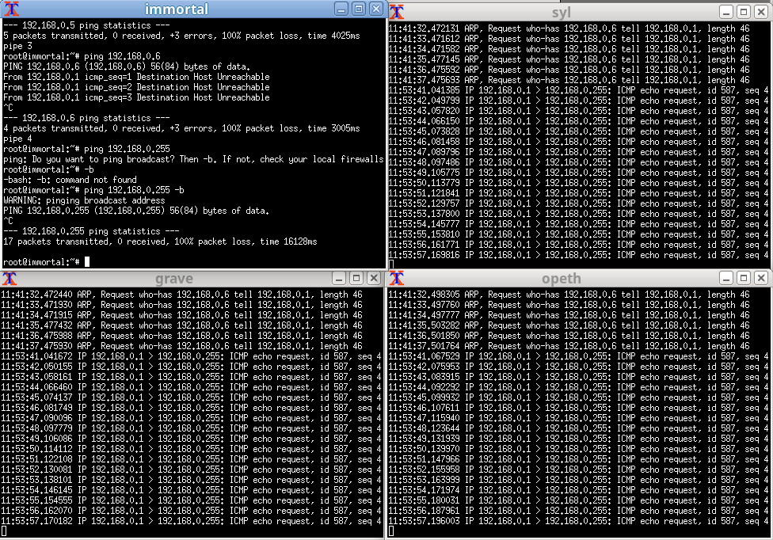
Les requetes ne sont reçus que par les 3 autres machines. Elles y répondent toute.


Cependant après avoir tester une deuxième fois plus rien ne répond, même après les avoir toutes ping individuellement.
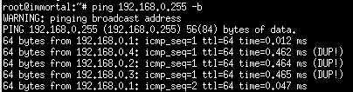
après avoir fait la commande « sysctl net.ipv4.icmp_echo_ignore_broadcasts=0 », immortal ping les 4 machines correctement.

9)
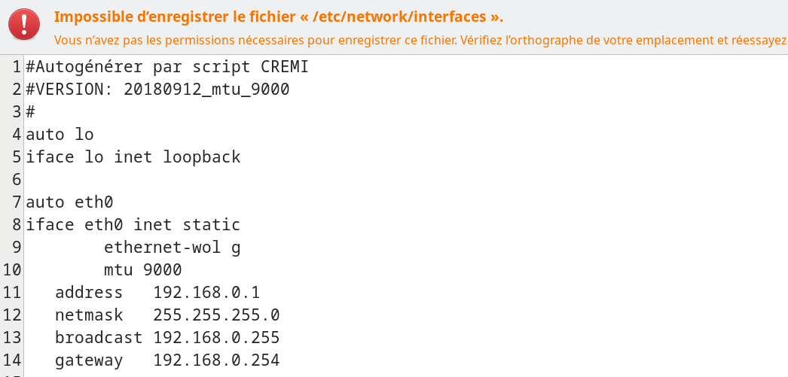
la modification de fichier étant impossible je ne peux pas le tester mais voici la configuration.

